Documento de Requisitos
Projeto EmiteJá - Automação de Emissão de Nota Fiscal
Revisão 1.0

Elaboração | Elaboração | Elaboração | Aprovação
Abraão Gomes da Silva Araújo | Ednaldo Guilherme Lima Cordeiro | Kayk Thierry Araujo Silva | Rita Mendes
Equipe de desenvolvimento (Grupo 04) | Equipe de desenvolvimento (Grupo 04) | Equipe de desenvolvimento (Grupo 04) | Cliente (fictícia), proprietária da Rota Motos
Data: 05/11/2026 | Data: 05/11/2026 | Data: 05/11/2026 | Data: 05/11/2026

Registro de Alterações:
Versão | Responsável | Data | Alterações
1.0 | Abraão, Ednaldo, Kayk | 05/11/2026 | Elaboração inicial do Documento de Requisitos do EmiteJá.
2.0 | Abraão, Ednaldo, Kayk | 05/11/2026 | Adequação ao tema do Grupo 04: inclusão da gestão de venda de motos, emissão simulada, contrato de integração, estados de processamento, prevenção de emissão duplicada e política didática de cálculo de imposto.

Documento de Requisitos

1. Introdução
Este documento reúne os requisitos de usuário do EmiteJá, tema do Grupo 04: automação de emissão de nota fiscal e gestão de venda de motos. A seção 2 descreve o propósito do sistema; a seção 3 apresenta o minimundo e declara o escopo adotado; a seção 4 lista os requisitos funcionais, as regras de negócio, os requisitos não funcionais e a política didática de cálculo; a seção 5 apresenta o modelo de casos de uso; a seção 6 traz os diagramas de atividades; a seção 7 descreve os estados de processamento e o contrato de integração simulado; e a seção 8 indica o protótipo.

2. Descrição do Propósito do Sistema
O EmiteJá é um sistema web para revendas de motos que une o controle de estoque e de vendas à emissão do documento fiscal da venda. Ao confirmar a venda de uma moto, o sistema gera automaticamente o documento fiscal com os dados da moto, do cliente e do pagamento, envia o documento a um autorizador por meio de um contrato de integração, acompanha cada estado do processamento e impede que a mesma venda gere dois documentos. Por ser um projeto acadêmico, a autorização é simulada: nenhum documento tem valor fiscal e nenhum serviço governamental é acessado.

3. Descrição do Minimundo
A Rota Motos é uma revenda de motos novas de propriedade de Rita Mendes. A loja tem três vendedores, uma gerente e um contador externo. O estoque fica em uma planilha, e cada moto é identificada pelo número do chassi.
Quando um cliente fecha negócio, o vendedor confere na planilha se a moto ainda está disponível, anota a venda em papel e depois digita a nota fiscal em outro programa, copiando chassi, modelo, cor e valores. Já aconteceu de duas vendas serem feitas para a mesma moto, porque a planilha não foi atualizada a tempo, e de a mesma venda gerar duas notas, porque o vendedor clicou de novo ao achar que o programa tinha travado. Erros de digitação no chassi provocam rejeição da nota, e o vendedor não sabe em que situação a nota está: se foi enviada, se foi aceita ou se precisa ser refeita. O cálculo do imposto é feito à mão pela gerente, e a loja quer comparar formas diferentes de calcular antes de padronizar uma.

3.1 Escopo Adotado e Relação entre os Elementos
O sistema trata dois elementos ligados por uma relação de dependência:
- Gestão de venda de motos: cadastro de motos no estoque, cadastro de clientes, registro e confirmação de vendas e controle da situação de cada moto (Disponível, Reservada, Vendida).
- Emissão de documento fiscal: geração, validação, envio ao autorizador, acompanhamento de estados, cancelamento e consulta dos documentos.
Relação: a venda é a origem do documento. Toda venda confirmada gera exatamente um documento fiscal, e o documento só pode existir vinculado a uma venda. O resultado da emissão volta para a venda e para o estoque: com o documento autorizado, a moto passa a Vendida; com o documento cancelado, a venda é cancelada e a moto volta a Disponível.
Dentro do escopo: emissão simulada de documento para venda válida; estados de processamento; prevenção de emissão duplicada; contrato de integração com respostas simuladas de sucesso e de falha; política de cálculo de imposto variável e explicitamente didática.
Fora do escopo: emissão fiscal real, certificado digital, comunicação com SEFAZ ou qualquer serviço governamental, financiamento, emplacamento, controle de peças e oficina.

4. Requisitos de Usuário
Tomando por base o minimundo e o escopo adotado, foram identificados os seguintes requisitos de usuário.

Requisitos Funcionais
Identificador | Descrição | Prioridade | Depende de
US01 | Como vendedor, quero entrar no sistema com meu usuário e senha, para que minhas vendas fiquem registradas em meu nome. | Alta | -
US02 | Como gerente, quero cadastrar motos no estoque com chassi, marca, modelo, cilindrada, ano, cor e preço. | Alta | US01
US03 | Como vendedor, quero consultar as motos disponíveis filtrando por modelo, cilindrada e preço. | Alta | US02
US04 | Como vendedor, quero cadastrar o cliente com CPF ou CNPJ, nome, endereço e e-mail. | Alta | US01
US05 | Como vendedor, quero registrar a venda de uma moto disponível para um cliente, informando a forma de pagamento. | Alta | US03, US04
US06 | Como vendedor, quero que, ao confirmar a venda, o documento fiscal seja gerado e enviado automaticamente. | Alta | US05
US07 | Como vendedor, quero ver em que estado está o documento (Rascunho, Processando, Autorizado, Rejeitado, Pendente, Cancelado). | Alta | US06
US08 | Como vendedor, quero que clicar de novo em "Emitir" não gere um segundo documento para a mesma venda. | Alta | US06
US09 | Como vendedor, quero ver o motivo de uma rejeição, corrigir os dados e reenviar o mesmo documento. | Alta | US07
US10 | Como gerente, quero escolher qual política de cálculo de imposto está ativa, para comparar as variantes. | Alta | US06
US11 | Como gerente, quero definir o cenário de resposta do autorizador simulado (sucesso, rejeição ou indisponível), para demonstrar cada caminho. | Alta | US06
US12 | Como gerente, quero cancelar um documento autorizado informando a justificativa, devolvendo a moto ao estoque. | Alta | US07
US13 | Como contador, quero consultar os documentos do mês e baixá-los em um único arquivo com resumo. | Média | US07
US14 | Como gerente, quero ver no painel as vendas e os documentos do mês por estado e o total de imposto calculado. | Média | US07, US10

Regras de Negócio
Identificador | Descrição | Prioridade | Requisitos Relacionados
RN01 | Cada venda gera no máximo um documento fiscal não cancelado. A chave de idempotência do documento é o código da venda. | Alta | US06, US08
RN02 | Uma nova solicitação de emissão para uma venda que já tem documento devolve o documento existente, sem novo envio ao autorizador. | Alta | US08
RN03 | Só moto Disponível pode entrar em uma venda. Ao confirmar a venda, a moto passa a Reservada; com o documento Autorizado, passa a Vendida. | Alta | US05, US06
RN04 | O chassi deve ter 17 caracteres alfanuméricos, sem as letras I, O e Q, e ser único no estoque. | Alta | US02
RN05 | CPF e CNPJ devem ter os dígitos verificadores conferidos. | Alta | US04
RN06 | O imposto é calculado pela política ativa no momento da emissão. O documento registra a política usada e não é recalculado se a política mudar depois. | Alta | US10
RN07 | Se o autorizador não responder, o documento fica Pendente e o sistema tenta reenviar até 3 vezes, com intervalo de 1 minuto. Esgotadas as tentativas, o reenvio passa a ser manual. | Alta | US07, US11
RN08 | Somente o perfil Gerente cancela documentos, em até 24 horas após a autorização e com justificativa de no mínimo 15 caracteres. | Alta | US12
RN09 | O cancelamento do documento cancela a venda e devolve a moto a Disponível. | Alta | US12
RN10 | O perfil Contador tem acesso somente de leitura. | Alta | US13

Requisitos Não Funcionais
Identificador | Descrição | Origem do requisito | Critérios de Aceitação | Categoria | Prioridade
RNF01 | O sistema não realiza emissão fiscal real. | Enunciado do tema | Todo documento exibe "SEM VALOR FISCAL - SIMULAÇÃO" e nenhuma requisição é feita a serviço governamental. | Legal e regulatório | Alta
RNF02 | A integração com o autorizador segue um contrato definido e substituível. | Enunciado do tema | Requisição e resposta seguem o contrato da seção 7.2; trocar o simulador não exige alterar as regras de negócio. | Manutenibilidade | Alta
RNF03 | Toda mudança de estado do documento é rastreável. | US07 | Cada transição é registrada com estado anterior, novo estado, data, hora e usuário. | Rastreabilidade | Alta
RNF04 | A emissão deve ser rápida para não atrasar a entrega da moto. | Minimundo | Da confirmação da venda até a resposta do simulador, no máximo 5 segundos. | Desempenho | Média
RNF05 | Senhas protegidas e acesso por conexão segura. | US01 | Senhas armazenadas apenas como hash; 100% das requisições via HTTPS. | Segurança | Alta
RNF06 | As regras de cálculo e as respostas da integração devem ser verificáveis. | US10, US11 | Testes automatizados cobrem as duas variantes da política e os três cenários do simulador. | Testabilidade | Alta
RNF07 | O vendedor deve emitir sem treinamento extenso. | Minimundo | Vendedor novo registra uma venda e emite o documento após no máximo 15 minutos de treinamento. | Usabilidade | Média

4.1 Política Didática de Cálculo de Imposto
Para atender ao desafio de variar uma política de cálculo, o EmiteJá oferece duas variantes intercambiáveis. As alíquotas são fictícias e têm finalidade exclusivamente didática; não correspondem à legislação tributária.
Variante | Regra | Exemplo: moto de 300 cc por R$ 25.000,00
A: Alíquota única | 10% sobre o valor da venda, qualquer que seja a moto. | R$ 2.500,00
B: Por cilindrada | Até 160 cc: 8%. De 161 a 500 cc: 12%. Acima de 500 cc: 18%. | R$ 3.000,00

A gerente escolhe a variante ativa (US10). A variante é aplicada no momento da emissão e fica gravada no documento (RN06), o que permite comparar o efeito de cada política sobre as mesmas vendas.

5. Modelo de Casos de Uso
Os atores identificados estão descritos na Tabela 1.
Tabela 1 - Atores
Ator | Descrição
Vendedor | Funcionário da loja; consulta o estoque, cadastra clientes, registra vendas e acompanha os documentos.
Gerente | Responsável pela loja; herda as funções do Vendedor e também mantém o estoque, cancela documentos e configura a política de imposto e o cenário do simulador.
Contador | Profissional externo; consulta documentos e baixa o pacote mensal, sem poder alterar nada.
Autorizador Simulado | Sistema externo simulado que recebe o documento pelo contrato de integração e responde com sucesso, rejeição ou indisponibilidade.

A seguir, os diagramas de casos de uso organizados por subsistema.
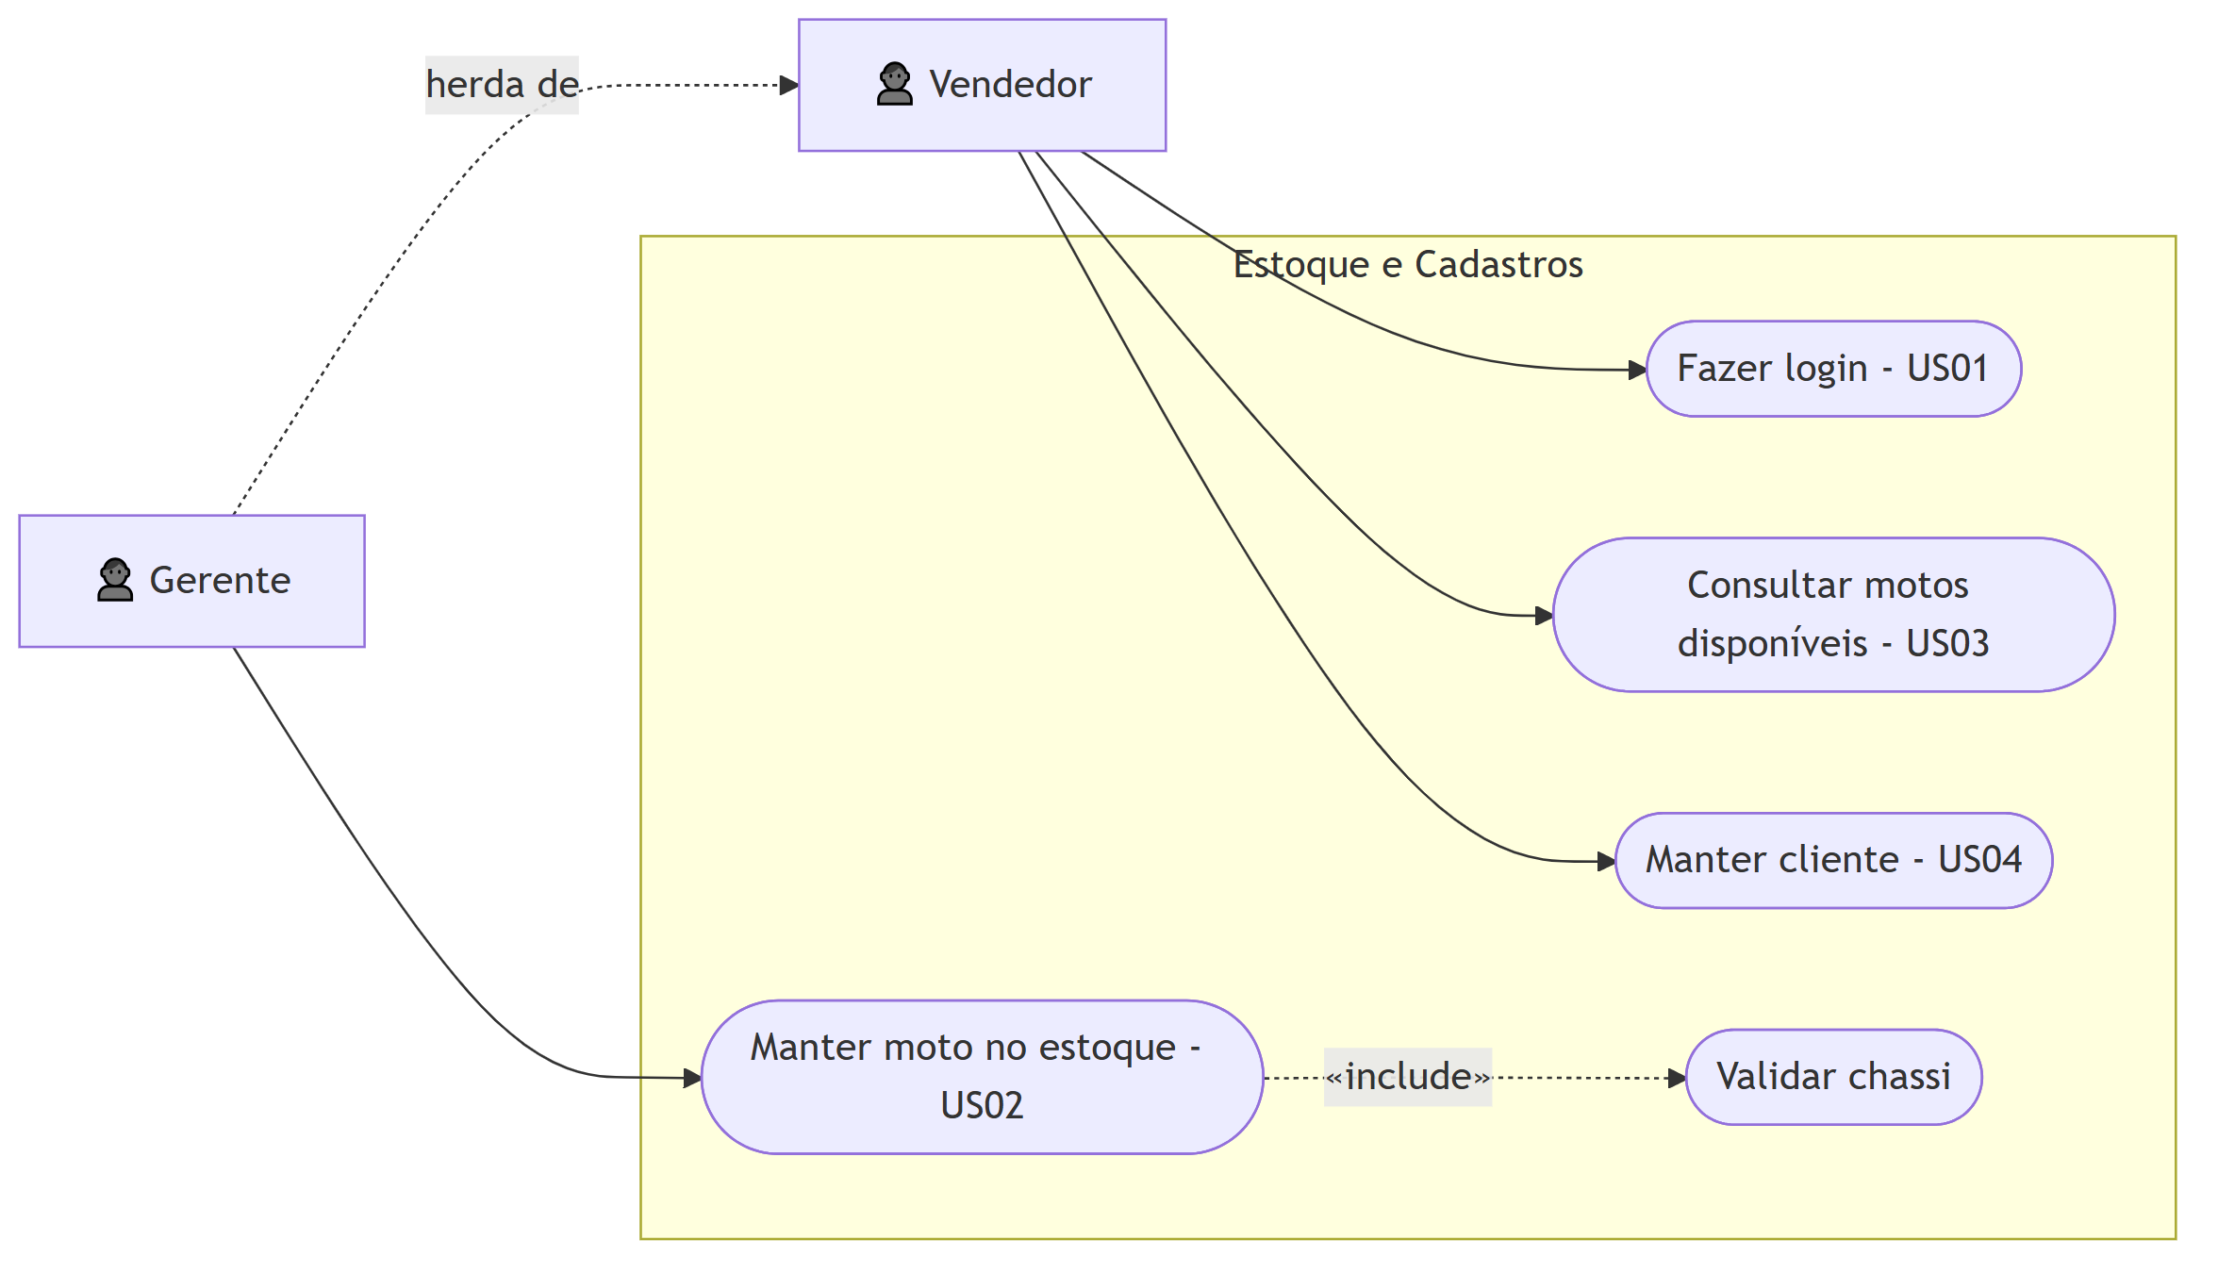
Figura 1 - Subsistema Estoque e Cadastros
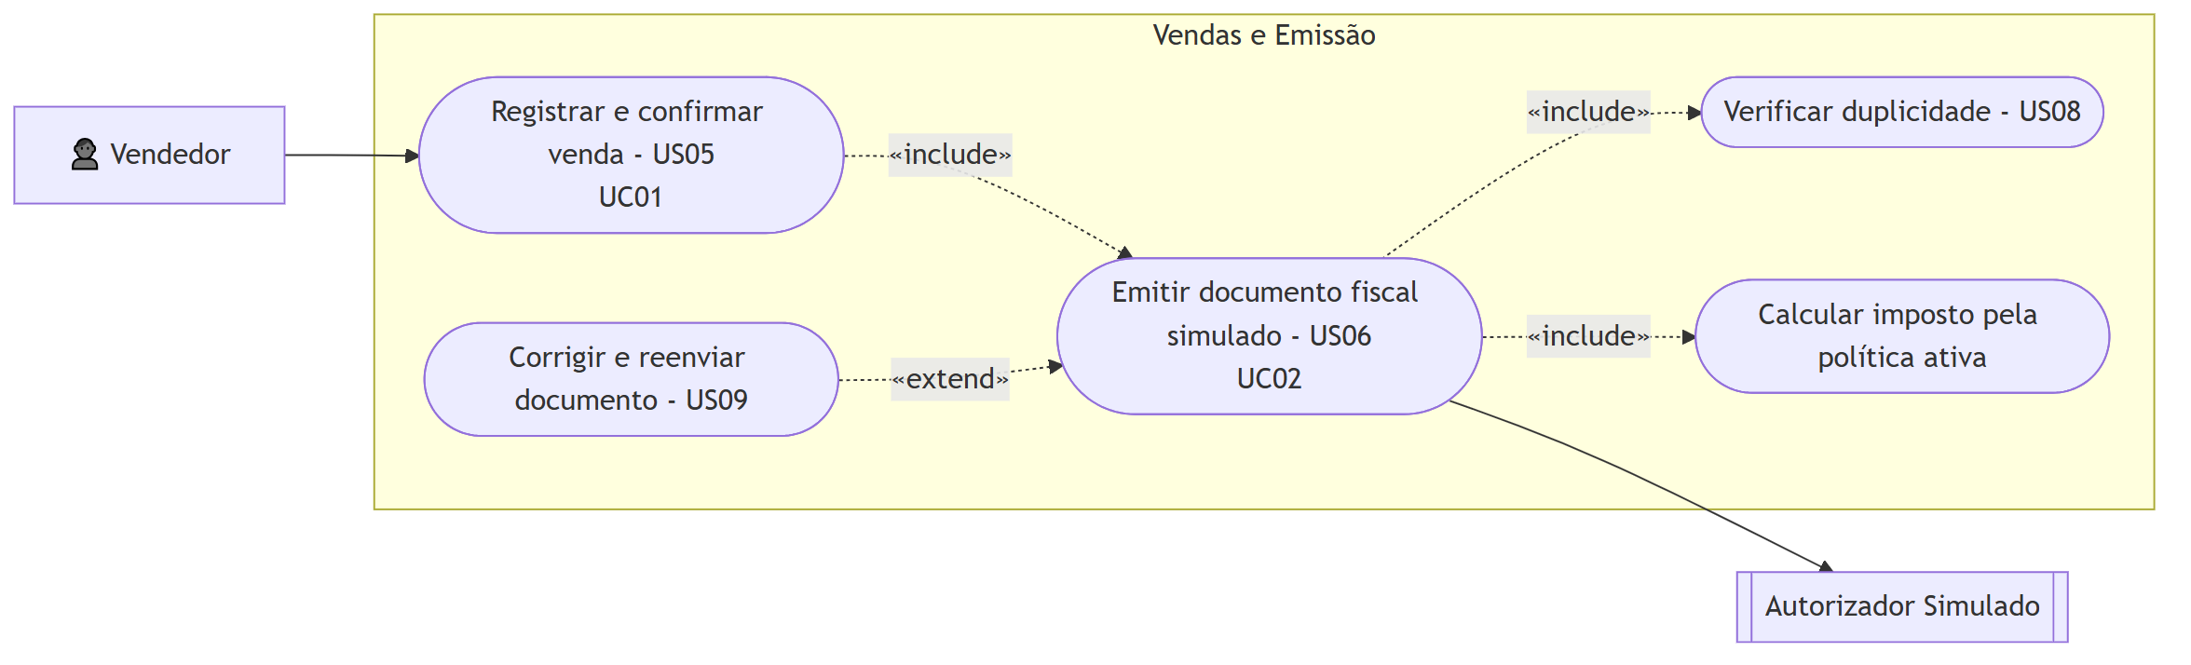
Figura 2 - Subsistema Vendas e Emissão
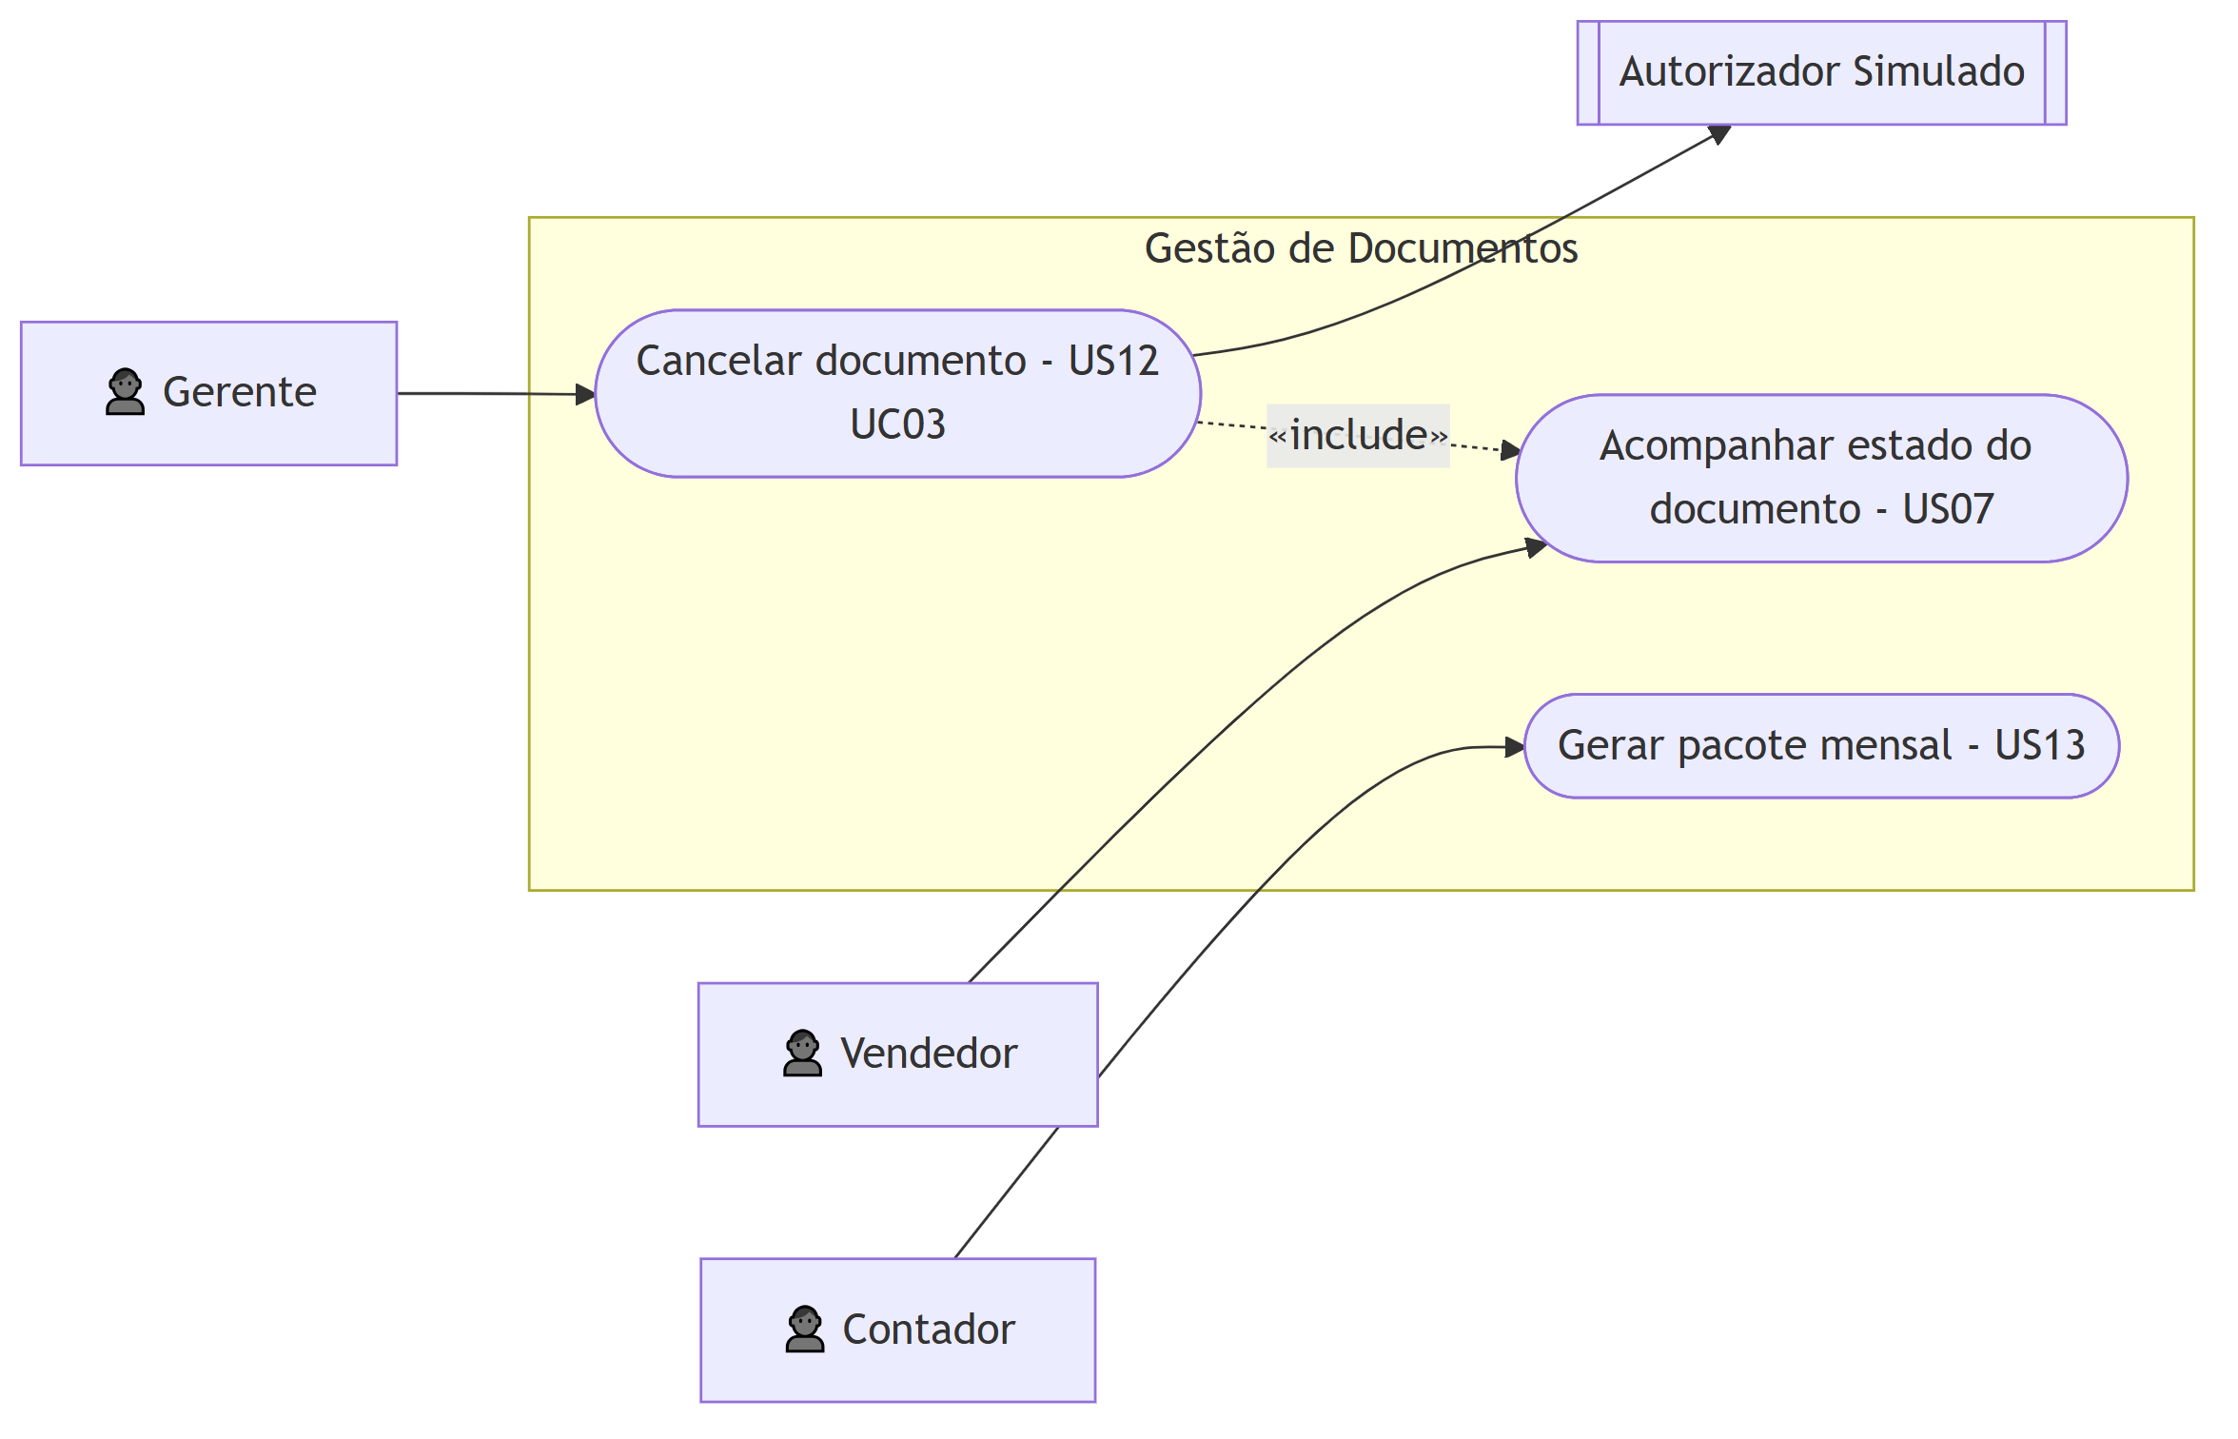
Figura 3 - Subsistema Gestão de Documentos
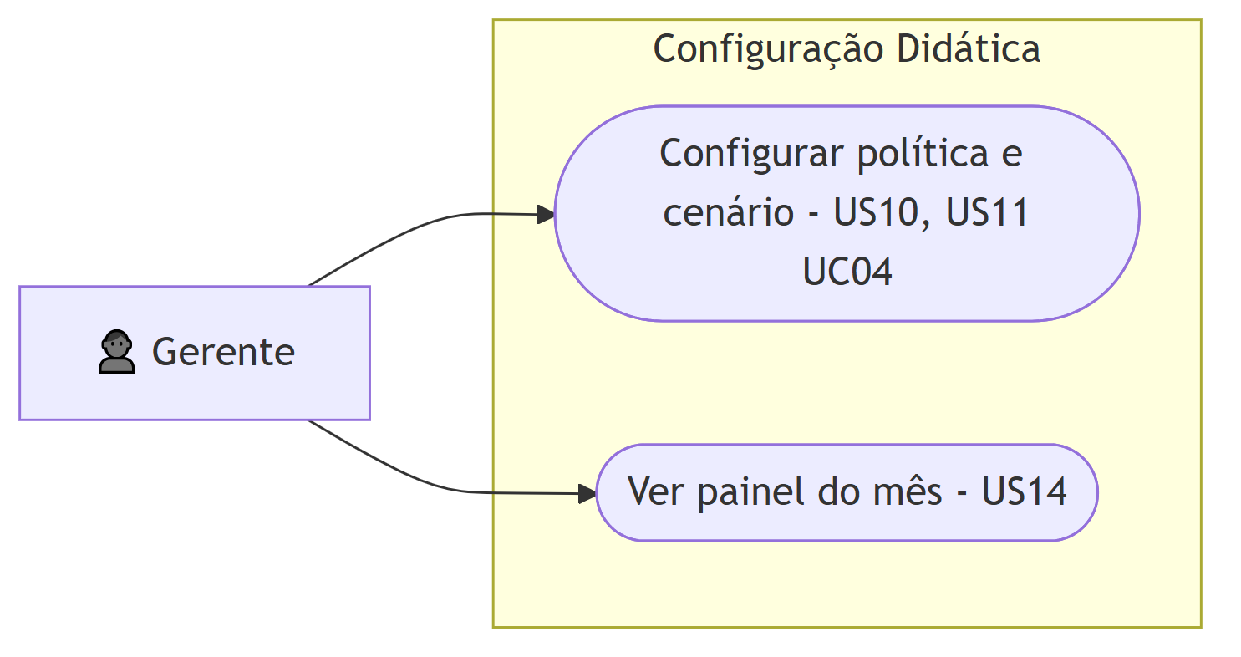
Figura 4 - Subsistema Configuração Didática

5.1 Descrição dos Casos de Uso
Subsistema: Vendas e Emissão
Identificador do Caso de Uso: UC01
Caso de Uso: Registrar e confirmar venda
Descrição Sucinta: Registra a venda de uma moto disponível para um cliente e, ao confirmar, dispara a emissão do documento.
Pré-condições: Vendedor autenticado; moto Disponível; cliente cadastrado.
Nome do Fluxo | Pré-condição | Descrição
Venda de moto | Moto Disponível | 1. O Vendedor busca a moto no estoque e a seleciona. 2. Seleciona o cliente. 3. Informa a forma de pagamento. 4. O sistema exibe o resumo com valor da moto. 5. O Vendedor confirma a venda. 6. O sistema marca a moto como Reservada e inicia a emissão (UC02).

Fluxo Relacionado | Variante | Descrição
Venda de moto | Passo 2: cliente não cadastrado | O Vendedor cadastra o cliente (Manter cliente) e retorna ao passo 2.

Fluxo Relacionado | Condição de Exceção | Descrição
Venda de moto | Passo 5: moto deixou de estar Disponível | O sistema informa que a moto foi reservada em outra venda e cancela a operação (RN03).

Subsistema: Vendas e Emissão
Identificador do Caso de Uso: UC02
Caso de Uso: Emitir documento fiscal simulado
Descrição Sucinta: Gera, valida e envia o documento da venda ao Autorizador Simulado, controlando estados e duplicidade.
Pré-condições: Venda confirmada.
Nome do Fluxo | Pré-condição | Descrição
Emissão simulada | Venda confirmada | 1. O sistema verifica se a venda já tem documento (RN01). 2. Cria o documento em Rascunho com os dados da venda. 3. Calcula o imposto pela política ativa e grava a política usada (RN06). 4. Valida os dados (chassi, documento do cliente, valores). 5. Muda o estado para Processando e envia a requisição pelo contrato de integração. 6. O Autorizador Simulado responde com sucesso. 7. O sistema muda o estado para Autorizado, registra o protocolo e marca a moto como Vendida.

Fluxo Relacionado | Variante | Descrição
Emissão simulada | Passo 1: venda já tem documento | O sistema devolve o documento existente e não envia nada ao autorizador (RN02).
Emissão simulada | Passo 4: dados inválidos | O documento permanece em Rascunho com a lista de erros para correção.

Fluxo Relacionado | Condição de Exceção | Descrição
Emissão simulada | Passo 6: resposta de rejeição | O estado passa a Rejeitado com código e motivo; o Vendedor corrige e reenvia o mesmo documento.
Emissão simulada | Passo 6: autorizador indisponível | O estado passa a Pendente e o sistema reenvia automaticamente até 3 vezes (RN07).

Subsistema: Gestão de Documentos
Identificador do Caso de Uso: UC03
Caso de Uso: Cancelar documento
Descrição Sucinta: Cancela um documento autorizado e desfaz a venda.
Pré-condições: Gerente autenticada; documento Autorizado há menos de 24 horas.
Nome do Fluxo | Pré-condição | Descrição
Cancelamento | Documento Autorizado | 1. A Gerente localiza o documento. 2. Seleciona "Cancelar" e informa a justificativa. 3. O sistema verifica prazo e justificativa (RN08). 4. Envia o pedido de cancelamento ao Autorizador Simulado. 5. O autorizador confirma. 6. O sistema marca o documento como Cancelado, cancela a venda e devolve a moto a Disponível (RN09).

Fluxo Relacionado | Variante | Descrição
Não se aplica. | Não se aplica. | Não se aplica.

Fluxo Relacionado | Condição de Exceção | Descrição
Cancelamento | Passo 3: prazo expirado ou justificativa curta | O sistema bloqueia o cancelamento e informa o motivo.
Cancelamento | Passo 5: autorizador indisponível | O documento continua Autorizado e a Gerente é avisada para tentar novamente.

Subsistema: Configuração Didática
Identificador do Caso de Uso: UC04
Caso de Uso: Configurar política e cenário
Descrição Sucinta: Permite à Gerente escolher a política de cálculo de imposto ativa e o cenário de resposta do Autorizador Simulado.
Pré-condições: Gerente autenticada.
Nome do Fluxo | Pré-condição | Descrição
Configuração | N/A | 1. A Gerente acessa "Configurações". 2. O sistema exibe a política ativa e o cenário atual do simulador. 3. A Gerente escolhe a variante A ou B e o cenário Sucesso, Rejeição ou Indisponível. 4. O sistema mostra um exemplo de cálculo com a variante escolhida. 5. A Gerente confirma e o sistema registra a alteração com data e usuário.

Fluxo Relacionado | Variante | Descrição
Configuração | Passo 3: só o cenário é alterado | A política ativa permanece a mesma.

Fluxo Relacionado | Condição de Exceção | Descrição
Configuração | Passo 5: há documentos em Processando | O sistema aplica a nova configuração somente às próximas emissões.

5.2 Modelo de Casos de Uso Expandido
Descrição do Caso de Uso
Caso de Uso: | Registrar e confirmar venda
Ator(es): | Vendedor
Finalidade: | Vender uma moto disponível e disparar a emissão.
Pré-condição: | Moto Disponível; cliente cadastrado.
Cenário Básico
Ação do Ator | Resposta do Sistema
1. Seleciona a moto e o cliente.
2. Informa a forma de pagamento.
 | 3. Exibe o resumo da venda.
4. Confirma a venda.
 | 5. Marca a moto como Reservada e inicia a emissão.
Cenário Alternativo
1.1 Cliente não cadastrado: abre o cadastro e retorna.
Cenário Excepcional
4.1 Moto reservada em outra venda: cancela a operação.
Pós-condição: | Venda confirmada, moto Reservada e documento em emissão.

Descrição do Caso de Uso
Caso de Uso: | Emitir documento fiscal simulado
Ator(es): | Vendedor, Autorizador Simulado
Finalidade: | Obter o documento autorizado da venda sem duplicidade.
Pré-condição: | Venda confirmada.
Cenário Básico
Ação do Ator | Resposta do Sistema
1. Solicita a emissão (automática após a venda ou pelo botão "Emitir").
 | 2. Verifica se já existe documento para a venda.
 | 3. Cria o Rascunho, calcula o imposto e valida os dados.
 | 4. Muda para Processando e envia pelo contrato de integração.
 | 5. Recebe sucesso, muda para Autorizado e marca a moto como Vendida.
Cenário Alternativo
2.1 Documento já existe: devolve o existente sem reenviar. 3.1 Dados inválidos: mantém Rascunho com os erros.
Cenário Excepcional
5.1 Rejeição: estado Rejeitado com motivo. 5.2 Indisponível: estado Pendente com reenvio automático.
Pós-condição: | Um único documento Autorizado vinculado à venda.

Descrição do Caso de Uso
Caso de Uso: | Cancelar documento
Ator(es): | Gerente, Autorizador Simulado
Finalidade: | Desfazer uma venda com documento autorizado.
Pré-condição: | Documento Autorizado há menos de 24 horas.
Cenário Básico
Ação do Ator | Resposta do Sistema
1. Localiza o documento e seleciona "Cancelar".
2. Informa a justificativa.
 | 3. Verifica prazo e justificativa.
 | 4. Envia o cancelamento ao autorizador e recebe a confirmação.
 | 5. Marca Cancelado, cancela a venda e devolve a moto ao estoque.
Cenário Excepcional
3.1 Prazo expirado ou justificativa curta: bloqueia. 4.1 Autorizador indisponível: mantém Autorizado.
Pós-condição: | Documento Cancelado e moto Disponível.

Descrição do Caso de Uso
Caso de Uso: | Configurar política e cenário
Ator(es): | Gerente
Finalidade: | Alternar a política didática de imposto e o comportamento do simulador.
Pré-condição: | Gerente autenticada.
Cenário Básico
Ação do Ator | Resposta do Sistema
1. Acessa "Configurações".
 | 2. Exibe política ativa e cenário atual.
3. Escolhe a variante e o cenário.
 | 4. Mostra um exemplo de cálculo.
5. Confirma.
 | 6. Registra a alteração com data e usuário.
Cenário Excepcional
5.1 Documentos em Processando: aplica só às próximas emissões.
Pós-condição: | Nova configuração ativa para as próximas emissões.

6. Diagramas de Atividades
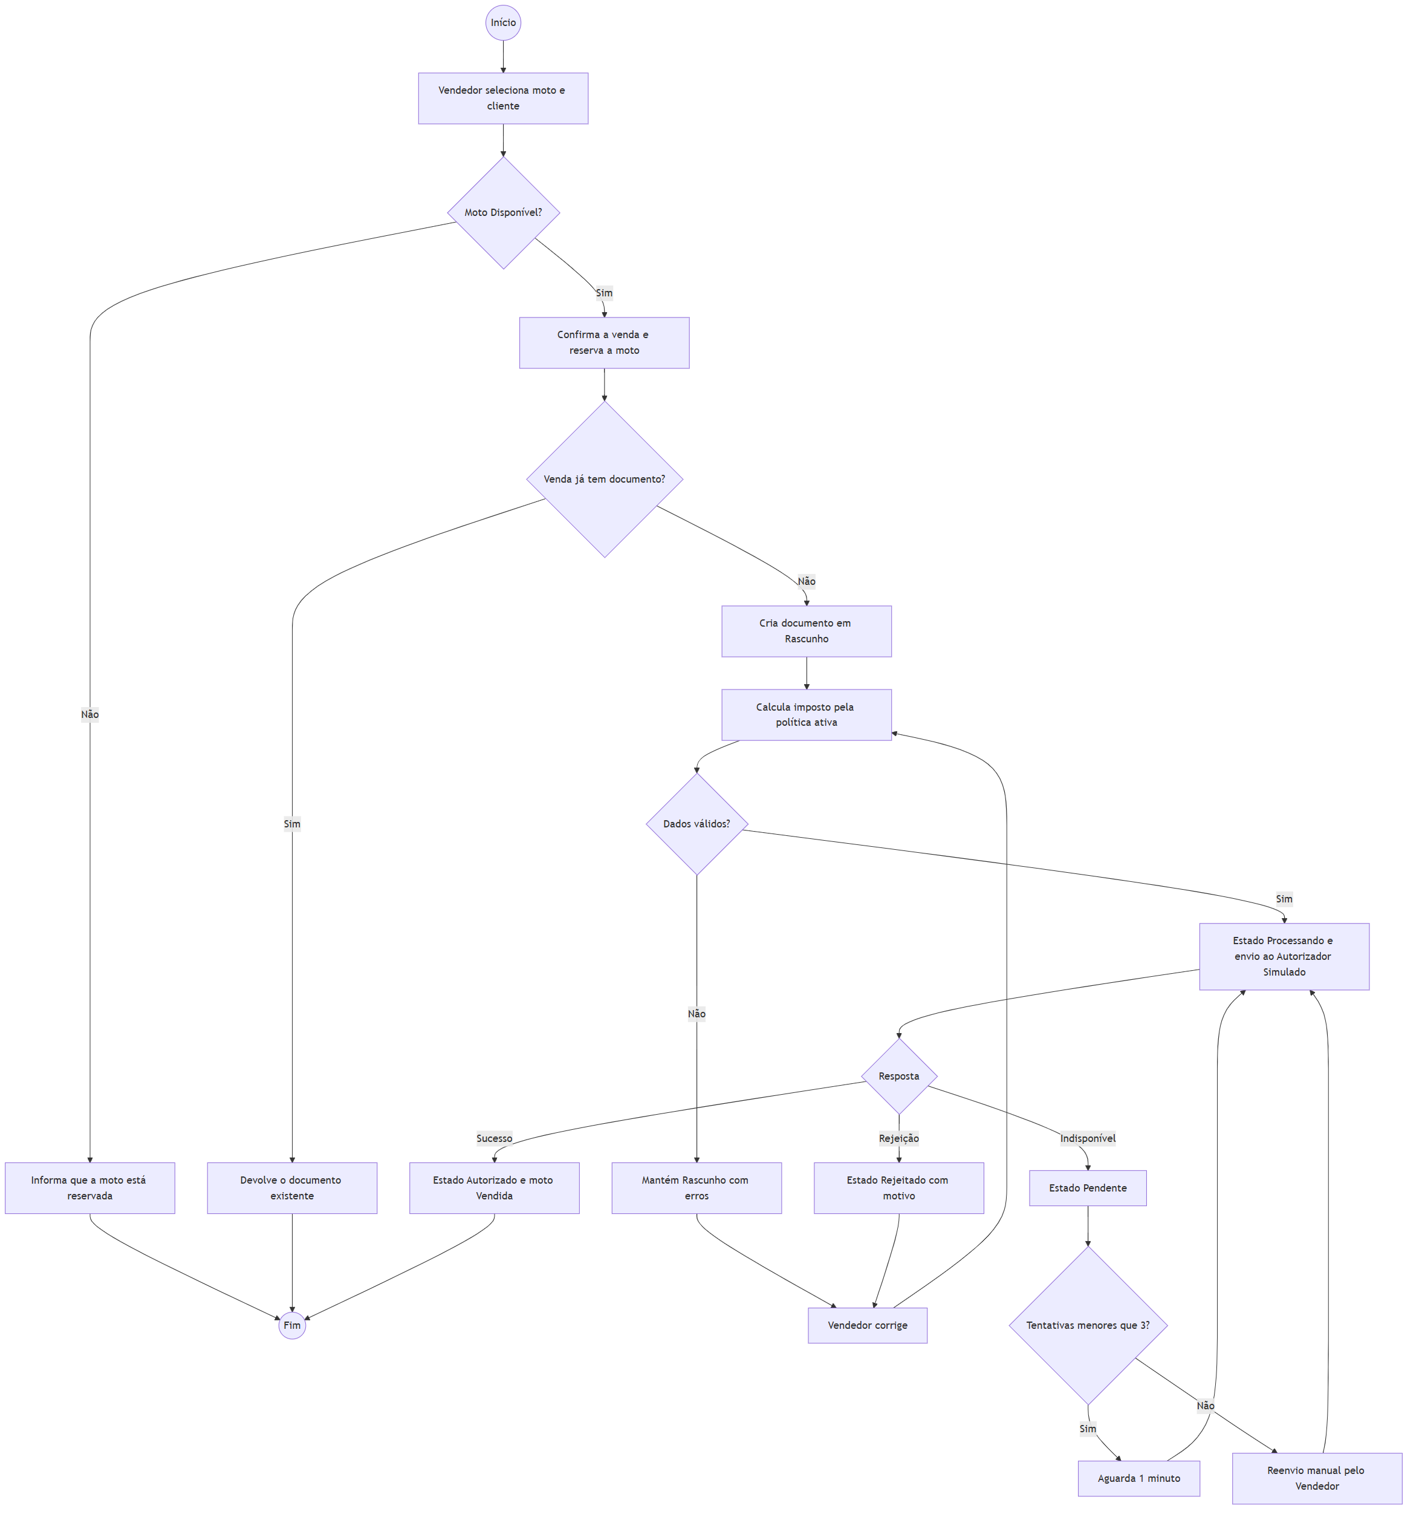
Figura 5 - Processo de venda e emissão simulada
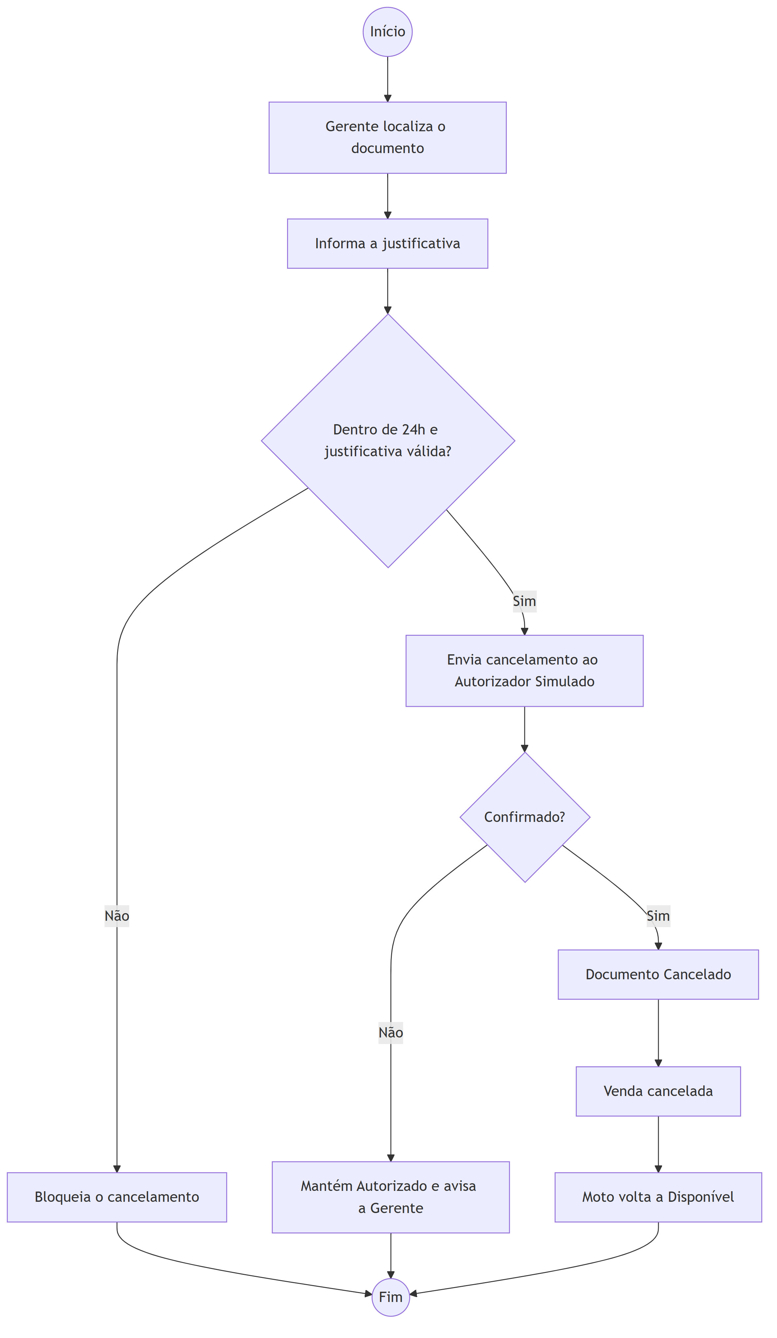
Figura 6 - Processo de cancelamento de documento

7. Estados de Processamento e Contrato de Integração

7.1 Estados do Documento Fiscal
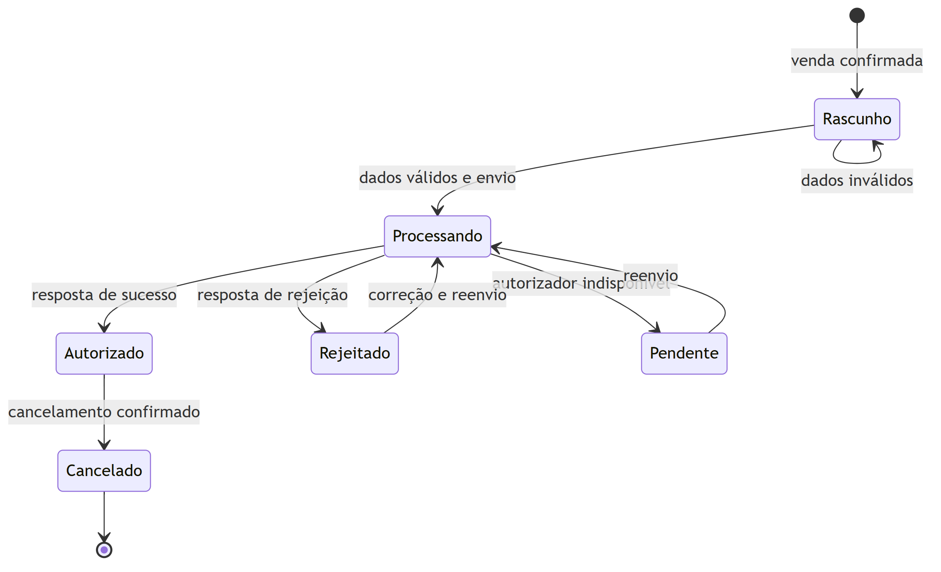
Figura 7 - Diagrama de estados do documento fiscal
Estado | Significado | Pode reenviar? | Situação da moto
Rascunho | Documento criado, ainda não enviado ou com erros de validação. | Sim, após correção | Reservada
Processando | Requisição enviada e aguardando resposta. Novos pedidos de emissão devolvem este mesmo documento. | Não | Reservada
Autorizado | Autorizador simulado aceitou o documento e devolveu protocolo. | Não | Vendida
Rejeitado | Autorizador simulado recusou com código e motivo. | Sim, após correção | Reservada
Pendente | Autorizador não respondeu; reenvio automático em andamento. | Sim | Reservada
Cancelado | Cancelamento confirmado pelo autorizador. | Não | Disponível

7.2 Contrato de Integração Simulado
A comunicação com o Autorizador Simulado usa requisições e respostas em JSON. O simulador não acessa nenhum serviço externo; seu comportamento é definido pelo cenário configurado pela Gerente (UC04).
Requisição de emissão (POST /autorizador/documentos):
{
"chaveIdempotencia": "VENDA-2026-000123",
"venda": { "codigo": "2026-000123", "data": "2026-11-05", "formaPagamento": "PIX" },
"destinatario": { "documento": "123.456.789-09", "nome": "Cliente Exemplo" },
"item": { "chassi": "9C2KC2210RR000123", "descricao": "Moto 300 cc, 2026, vermelha", "cilindrada": 300 },
"valores": { "venda": 25000.00, "politicaImposto": "B_POR_CILINDRADA", "aliquota": 0.12, "imposto": 3000.00 }
}

Resposta de sucesso (HTTP 200):
{ "status": "AUTORIZADO", "protocolo": "SIM-000981", "dataHora": "2026-11-05T14:32:10", "aviso": "SEM VALOR FISCAL - SIMULAÇÃO" }

Resposta de falha por rejeição (HTTP 422):
{ "status": "REJEITADO", "codigo": "R01", "motivo": "Chassi com formato inválido" }

Resposta de falha por indisponibilidade (HTTP 503): sem corpo; o EmiteJá trata como Pendente (RN07).
Requisição repetida com a mesma chave de idempotência: o simulador devolve a mesma resposta da primeira requisição, sem gerar novo protocolo. Isso reforça, do lado do autorizador, a prevenção de duplicidade garantida pelo EmiteJá (RN01, RN02).

8. Protótipo do Sistema
O protótipo de telas e a implementação parcial da emissão simulada, com testes das duas variantes da política e dos três cenários do simulador, estão em desenvolvimento nas issues #6 (telas) e #7 (código e testes) e serão referenciados aqui quando publicados.

